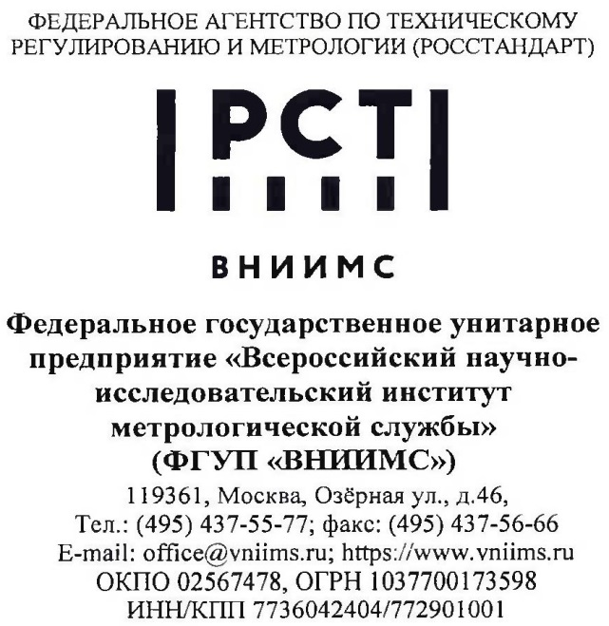
Руководителям
и главным метрологам
предприятий и организаций

01.09.2021 г. № 105-07-
На № ______________от _________

⸢

Уважаемые коллеги!

Приглашаем Вас и Ваших сотрудников принять участие в работе семинара: «Применение новой редакции Правил по межгосударственной стандартизации ПМГ 06-2019 «Порядок взаимного признания результатов испытаний и утверждения типа, первичной поверки, метрологической аттестации средств измерений».
Дата и время проведения: 20 октября 2021 г., с 10:00 до 13:00 час. по московскому времени.
Семинар проводит начальник отдела научно-методических основ испытаний средств измерений ФГУП «ВНИИМС» Заболотный Алексей Владимирович.
В программе семинара будут рассмотрены следующие вопросы:
1. История вопроса взаимного признания результатов испытаний, утверждения типа и первичной поверки в рамках сотрудничества государств-участников СНГ.
2. Проблемы, которые появлялись в процессе работ по взаимному признанию при использовании предыдущей редакции ПМГ 06-2001.
3. Основные изменения ПМГ 06-2019 в сравнении с ПМГ 06-2001. Комментарии и пояснения по тексту ПМГ 06-2019.
4. «Круглый стол» по вопросам взаимного признания результатов испытаний, утверждения типа и первичной поверки.
Стоимость участия одного человека – 9 600 руб. 00 коп., в т. ч.
НДС (20%) – 1 600 руб. 00 коп.
Семинар проводится в формате вебинара на платформе Zoom.us.
По окончании семинара выдается сертификат участника.
Для участия в семинаре необходимо подать одну из двух предлагаемых заявок (Форма № 1 и Форма № 2), на электронную почту: seminar@vniims.ru.
Контактный телефон: (495) 437-40-61.

Заместитель директора
по управлению качеством А.А. Сатановский

Исп. Романова Е.В., т.:(495) 437-40-61.

